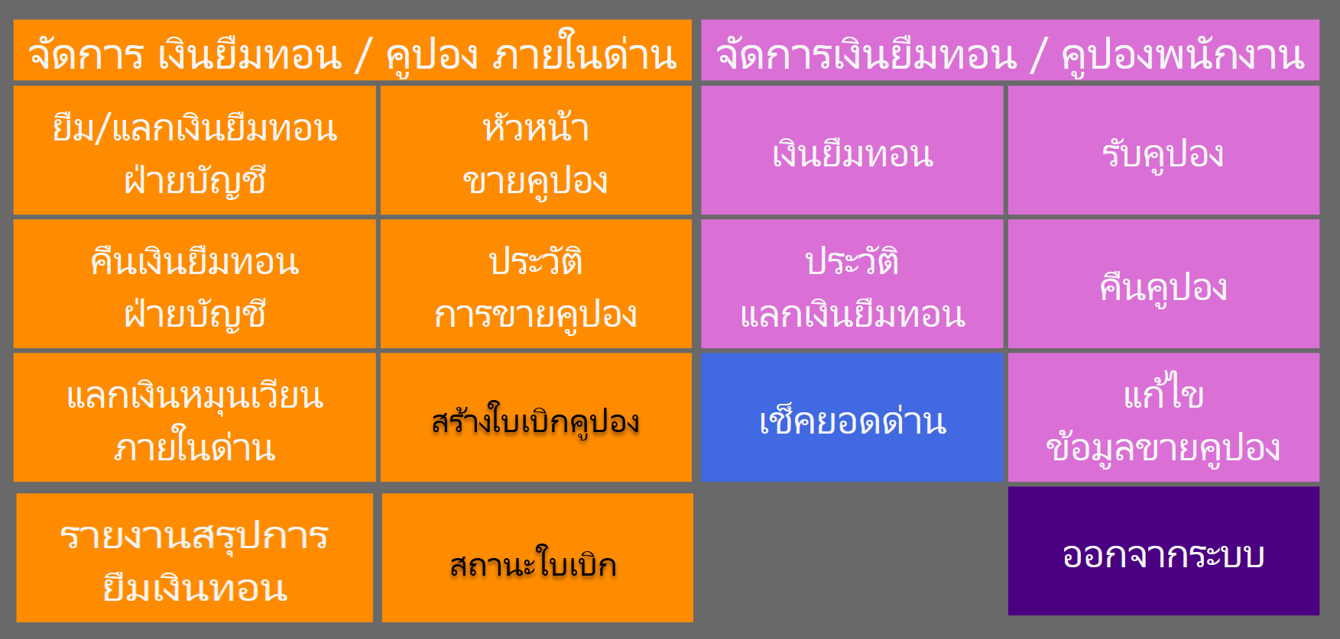

เพิ่ม 2 Menus

# Menu สร้างใบเบิก

หน้าจอ

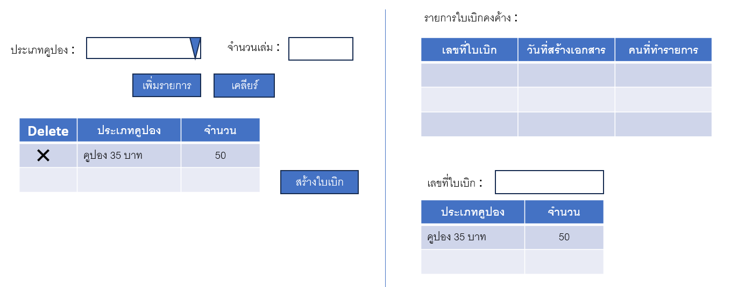

เนื่องจาก หน้าจอ สร้างใบเบิก ไม่มี อะไร ผม เลยคิดว่า จะ เพิ่ม ให้ แสดง รายการใบเบิก ที่ สร้างไป แต่ ยังไม่มี ใบโอน มา (รายการใบเบิกที่ ค้าง อยู่ ครับ) เผื่อ เป็น ข้อมูล ว่ามีการ ขอ รายการไปแล้ว จะได้ไม่ต้อง สร้าง ขอ เพิ่ม

หมายเหตุ ถ้าทำไม่ทัน ทำแค่ การ ขอ เบิก ก็พอ ครับ

การขอ เบิก คูปอง

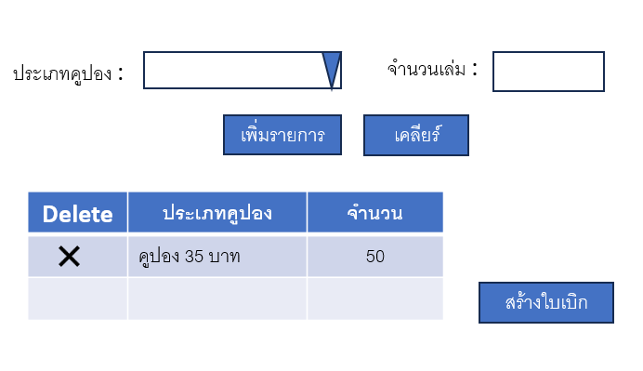

Concept

1. เลือกประเภทคูปอง ระบุ จำนวนเล่มที่จะ ขอ เบิก กด Add หรือ กด Enter เอารายการมาลง List
2. Clear ช่อง จำนวน และ เลือกรายการต่อ ไป
3. เช็ค รายการ ที่จะ Add ลงใน List ต้องไม่ซ้ำ กับรายการที่ อยู่ใน List
4. เพิ่ม ช่อง Delete เพื่อ ลบ รายการใน List ( แต่จะใช้เป็น ปุ่ม แยก ออกมาจาก List ก็ได้ ครับ แล้ว แต่ สะดวก ขอให้ สามารถ ลบ รายการใน List ได้)
5. อาจจะ เพิ่ม Running No ใน List ด้วย เพราะ มีส่ง ไป Save ด้วย แต่ ถ้า Delete รายการไหน ก็ต้อง Running No ใหม่ เลย ไม่แน่ใจว่า ควร แสดง ใน List หรือไม่
6. บันทึกสำเร็จ ขึ้น Msg ‘สร้างใบเบิก เลขที่ : ******* สำเร็จ’

การเรียก SP ต่างๆ

1. List ประภทคูปอง ได้จาก SP TA_getCouponMasterList

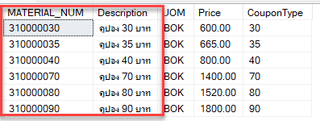

เอา Description ไปทำ List เก็บ Material_num ไว้ด้วย

1. กดสร้างใบเบิก ให้ เรียก SP ตามนี้ ( ส่วนนี้ น่าจะมี WS แล้ว ไม่มีอะไร เปลี่ยนแปลง )

* SaveCouponReservationHead 🡺 insert Table CouponReservationHead

ส่ง Parameter สร้าง ตามนี้ (นอกนั้น ส่ง NULL )

@basedate nvarchar(8) 🡺 สร้าง จากวันที่ปัจจุบัน format YYYYMMDD (ปีวันเดือน)

, @movementtype nvarchar(3) 🡺 Fix Value = 311

, @goodsrecipient nvarchar(12) 🡺 Format TA+DD(ชื่อย่อด่าน)+20230001 (ปี+Running No)

ให้เรียก SP TA_ReserveRunningNo ส่ง Parameter

@tsbid nvarchar(5) ,

@year nvarchar(4) 🡺 ส่ง ปี ปัจจุบันไป ครับ เช่น 2023

Return

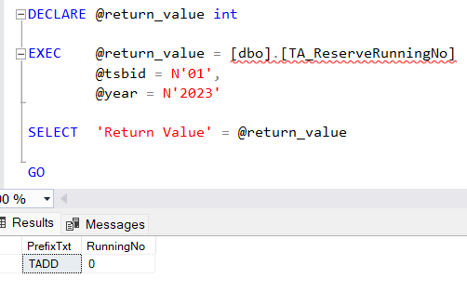

เอา Prefix กับ RunningNo มาใช้ โดย RunningNo+1

, @receivingstor nvarchar(4) 🡺 Format CC+ชื่อย่อด่าน ถ้าให้ถูก ต้อง ดึง จาก table

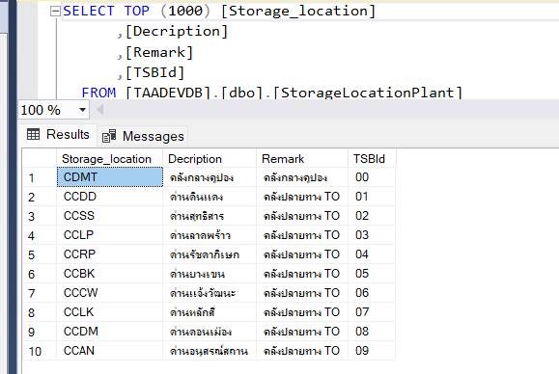

ผม ทำ SP TA_getStorageLocationByTSBID เผื่อไว้ ครับ ส่ง TSBId เข้ามา เพื่อ ได้ ค่า Storage_location จะได้ ชื่อย่อด่าน ด้วย

, @userid nvarchar(6) 🡺 UserID จาก TA

* SaveCouponReservationItem 🡺 insert Table CouponReservationItem แต่ละรายการใน List ให้เรียก SP นี้

ส่ง Parameter ตามนี้ (นอกนั้น ส่ง NULL )

@goodsrecipient nvarchar(12) 🡺 จาก SP แรก

, @itemnumber nvarchar(4) 🡺 Running No ใน List ( 1,2,3,….)

, @materialnum nvarchar(10) 🡺 material_num ของประเภทคูปองที่เลือก

, @quantity int 🡺 จำนวนเล่ม

, @unit nvarchar(4) 🡺 Fix Value = BOK

, @plant nvarchar(4) 🡺 Fix Value = 1010

, @fromstor nvarchar(4) 🡺 Fix Value = CDMT

1. หลังจาก Save สำเร็จให้ เรียก SP TA_UpdateRunningNo เพื่อ Update RunningNo

# Menu สถานะใบเบิก

Concept เป็นหน้าตรวจสอบ ประวัติ รายการ ใบเบิก

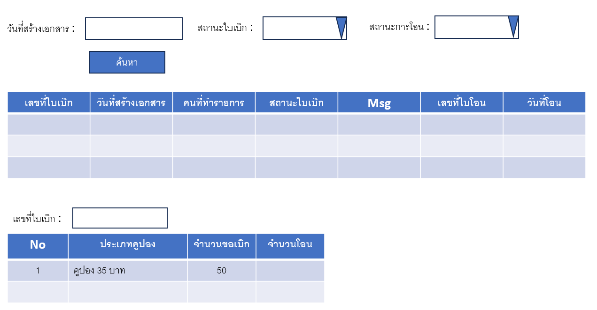

สถานะใบเบิก เป็น list มีรายการดังนี้

ไม่ระบุ 🡺 ส่ง A

รอส่ง 🡺 ส่ง NULL

สำเร็จ 🡺 ส่ง S

ไม่สำเร็จ 🡺 ส่ง E

สถานะการโอน เป็น list มีรายการดังนี้

ไม่ระบุ 🡺 ส่ง NULL

รอใบเบิก 🡺 ส่ง N

รับโอน 🡺 ส่ง Y

เรียก SP TA_SearchReservationStatus

ได้รายการ เอาแสดงใน List

เลือกรายการใน List ให้ เรียก SP Sap_GetReservationItem เพื่อแสดง ใน List ด้านล่าง

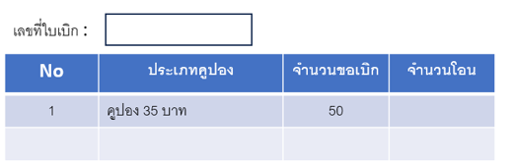

1. เพิ่ม SP เพื่อ บันทึก Msg จากการ ส่ง รายการใบเบิก ไป ที่ SAP

เพิ่ม Column เพื่อ เก็บ Result Msg ที่ Sap ส่งกลับมา

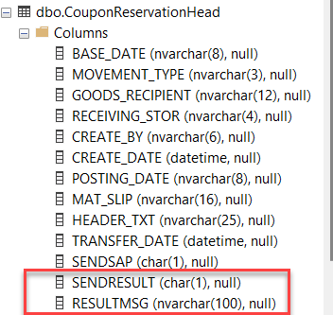

โดย จะเก็บ

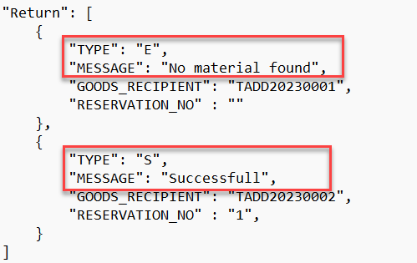

โดย เรียก SP Sap_SaveSendReservationRes และส่ง GOODS_RECIPIENT เข้าไป